管理体系审核记录表
过程与活动、  抽样计划 | 涉及  条款 | 受审核部门：管理层 主管领导杨灿, 柳猛 陪同人员：柳硕 | 判定
 |  | 审核员：姜海军 审核时间：2022.9.16
涉及标准条款：内外部因素、相关方的需求和期望、体系策划过程、管理承诺相关过程、资源提供过程、内外部沟通、管理评审过程、目标实现策划、持续改进等.
O:4.1/4.2/4.3/4.4/5.1/5.2/5.3/5.4、6.1/6.2/7.1/9.3/10.1/10.3
资质验证/范围再确认/一阶段问题验证/投诉或事故/政府主管部门监督抽查情况/职业健康安全代表
受审核方基本信息 |  | 总经理杨灿、管代柳猛。  河北锐洛途电力器材有限公司成立于2022年2月28日，统一社会信用代码91130984MA7HNP6L98，法人代表杨灿，总经理杨灿，注册地址：河北省沧州市河间市瀛洲路街道小张庄社区东086号；生产经营地址：河北省沧州市河间市瀛洲路街道小张庄社区东086号。  目前主要从事电工器材（拉线护套、绝缘罩、标识牌、围栏、防鸟设备、铁附件）的生产和销售；电力工器具、五金工具、特种劳保用品的销售。 | 符合
理解公司及其环境 | O：4.1 | 提供《管理体系手册RLTDL／SC-2022》，对公司地理位置、国内市场地位、法律法规要求、公司内部文化观价值观、内外部环境变化等均作出描述。  与总经理杨灿沟通，简单介绍了公司发展历程、公司文化的形成与发展、长短期发展目标等的沟通，并对如何创造公司良好的内部环境提出要求，对公司目前所处的外部环境也做了简单分析。  公司内部因素：人力、财务、过程环境、市场营销能力等。  外部因素：经济因素、政治因素、竞争力、市场需求等方面。 | 符合
理解相关方的需求和期望 | O：4.2 | 相关方包括顾客、股东、员工、供应商、竞争对手、社会团体等。提供了《相关方需求和期望清单》，相关方期望和要求为产品质量、工作满意、继续经营的机会、投资效益、遵守法律法规、安全生产等。经评审识别充分、有效、全面。  基本识别了与公司管理体系有关的相关方和要求。 | 符合
职业健康安全/职业健康安全管理体系的范围 | O：4.3 | 经现场确认受审核方的职业健康安全管理体系范围确定为：  OHOMO: 电工器材（拉线护套、绝缘罩、标识牌、围栏、防鸟设备、铁附件）的生产和销售；电力工器具、五金工具、特种劳保用品的销售所涉及场所的相关职业健康安全管理活动；  条款不适用情况：公司按照标准和客户要求及传统生产模式进行生产无需再进行设计开发，因此Q8.3条款不适用。  外包情况：产品运输过程、镀锌过程外包。 | 符合
职业健康安全管理体系及其过程 | O：4.4 | 公司按照 GB/T19001-2016 和 GB/T24001-2016 、ISO45001:2018 标准的要求识别了质量/环境/职业健康安全管理所需的过程及相互作用，识别了质量和环境、职业健康安全管理体系涉及的各个过程：  a) 确定这些过程所需的输入和期望的输出；  b) 确定这些过程的顺序和相互作用；  c) 建立了程序文件、管理制度、作业指导书、检验规程等明确了各个过程所需的准则和方法，并明确了目标。  d) 规定了每个过程所需的资源；  e) 规定与这些过程相关的责任和权限；  f) 针对这些过程识别和确定了管理活动的风险、机会以及所需的措施；  g) 对这些过程进行了评价，暂无所需的变更；  h) 公司通过绩效评价、内部审核、管理评审等以期对质量/环境/职业健康安全管理体系得到改进。  公司按照标准建立了文件化的质量/环境/职业健康安全管理体系，编制了质量／环境/职业健康安全管理体系手册，流程性文件、管理制度、作业指导书、检验规程等。并对各个过程的监测进行了记录，形成了相关文件化信息，为过程运行提供了支持以证实过程按照策划执行。 | 符合
领导作用和承诺、公司的岗位职责和权限 | O：5.1，5.3 | 公司管理体系运行已半年多，对部门及其职责进行了规定，设有办公室、生产部，编制了岗位职责汇编，以文件上发的形式沟通各部门的职责及各部门之间工作的联系。  总经理杨灿，主要负责公司全面工作，日常主要侧重于公司财务及市场工作，根据管理体系的要求，负责公司制定方针、目标，管理评审等工作；  管代柳猛，主要负责公司行政及管理体系工作。  1、确保本公司管理体系所需的过程得到建立、实施和保持；  2、向总经理报告体系运行的业绩，包括改进的需求；  3、在全公司范围内促进满足顾客要求意识、环境保护意识、职业健康安全意识的形成和提高；就管理体系有关事宜对外联系。  总经理主持建立了质量、环境、职业健康安全管理体系，对管理体系的运行和保持进行了适当的授权，提供了必需的资源，能履行其管理承诺。  经交流总经理和管代熟悉管理体系的基本运行情况，比较重视体系建设。  公司从2022年3月10日开始运行管理体系，公司进行了内审员培训，识别了生产和销售的过程及其相互关系，受审核方提供《管理体系手册》，依据GB/T19001-2016/ISO9001:2015、GB/T24001-2016/ISO14001:2015、ISO45001:2018标准。2022年3月10日发布，2022年3月10日实施；总经理杨灿批准。任命管代：柳猛；职业健康安全事务代表：柳硕。 | 符合
方针 | O：5.2 | 公司制定的职业健康安全方针是：预防为主、安全第一。  查领导层参与制定管理体系方针的情况，是否熟悉公司的管理体系方针内容、含义：  总经理:杨灿，管代：柳猛，按照标准要求制订的方针，并介绍了方针的含义，对管理体系知识的学习还需加强。管理评审对质量、环境、职业健康安全方针的适宜性作了评审，判定适宜，适合公司的发展需求。质量、环境和职业健康安全方针符合标准要求。 | 符合
公司的角色、职责和权限 | O：5.3 | 公司领导层明确了各部门和各岗位的职责和权限，以确保管理体系符合各项标准的要求，并确保各个过程获得其预期输出，向总经理报告质量、环境、职业健康安全管理体系的绩效及改进机会，确保整个公司推动以顾客为关注焦点，确保在策划和实施管理体系变更时保持其完整性。经查每个部门均有部门职责和权限，各岗位的职责和权限、任职要求在《岗位任职要求》中得到规定。经查问公司内的职责和权限基本得到沟通，通过文件发布、传达、会议、培训等了解有关职责和权限。同总经理交谈，对于自身职责权限比较清楚,现场询问管代、陪同人员，均了解其职责。 | 符合
应对风险和机会的措施 | E/O: 6.1.1 | 公司制定管理手册中，明确风险和机遇事件的识别方法/途径、风险和机遇事件的评估方式、制定主要风险和机遇事件的应对措施的要求、评价这些措施有效性的方法。  提供“公司风险和机遇分析”、“风险措施评审记录”，按照生产、销售、支持过程/部门对风险和机遇进行了评价识别，并制定应对措施。  风险机遇识别基本充分，应对风险和机遇的措施基本适宜。 | 符合
措施的策划 | EO6.1.4 | 公司根据环境因素和危险源的风险辨识结果，分别制定出《重要环境因素清单》、《不可接受风险清单》，清单内明确了控制措施计划，通过具体的措施进行有效控制：目标、管理方案、管理制度运行控制、应急预案、日常检查、日常培训。  制定了《合规性义务（法律、法规及其它要求）控制程序》、《合规性评价控制程序》、《质量、环境、安全监测控制程序》，每年对公司适用的合规义务进行识别更新并定期评价、检查。  经公司评价，公司策划的措施基本能够满足风险和机遇应对需要，能够与识别的风险和机遇对产品符合性的潜在影响相适应，基本满足标准要求。 | 符合
目标和措施计划（管理方案） | O：6.2 | 公司对管理体系所需的相关职能、层次和过程设定管理目标。公司对管理体系所需的相关职能、层次和过程设定职业健康安全管理目标。  职业健康安全目标：  工伤频率小于1‰；  无重伤及死亡事故；  火灾发生率为零；  目标可测量，与公司管理方针一致。  每季度由办公室按公司管理目标考核要求统计考核公司管理目标完成情况，提交管理评审会议。查2022.7.3日统计管理目标完成情况，以上管理目标已全部完成，考核：柳猛。  针对重要环境因素、重大危险源制订了管理方案并予以实施，基本有效。 | 符合
资源 | O：7.1 | 公司为确保管理体系的有效运行和持续改进，确保满足顾客要求，增强顾客满意，为管理体系的有效运行和持续改进提供充分的资源，包括人力资源、基础设施和工作环境；还包括为增强顾客满意所必需的资源。现有员工、办公场所、办公设备等基础设施以及必要的工作环境，配备较为充分。  总经理杨灿主持了今年的管理评审，对方针、目标的适宜性进行了评审，协助管代进行了内审，确保所需资源得到满足。  为确保公司环保、安全资金得得以保障，公司每年制定专门预算，及时提供有关资金，确保本公司各项资金及时到位，保证环保、安全活动得到实施，达到预防污染、安全第一的活动目的。经了解公司环保、安全主要投入到固废分类处置、劳保、体检、消防、（高温补助、取暖费）福利费用等投入方面。  通过现场观察及与领导沟通了解到，公司为确保管理体系的有效运行和持续改进，确保满足顾客要求，增强顾客满意，确定并提供了必要的资源，目前车间、仓库和办公室等资源配备基本能满足要求，机构设置合理。经过管理体系运行证明，现有资源可满足管理体系和产品的要求。  公司目前的基础设施，能够满足当前管理体系的要求。公司将依据经营发展的需要，会不断补充与增加。 | 符合
管理评审 | O：9.3 | 公司制定了《管理评审控制程序》，文件规定每年至少进行一次管理评审。  总经理于2022.7.10组织进行了一次管理评审。  --查《管理评审计划》策划了管理评审目的、时间、参加人员、管理评审内容及资料等。总经理批准。  管理评审输入由管代和各部门收集并提供相关材料，内容基本涵盖： 方针的适宜性、目标完成情况、资源的充分性、内部审核情况、如何健全自我完善机制度、企业的内外部环境、应对的机遇等、企业应对各项风险的措施和改进性、如何进一步提高相关方和客户的满意度、管理体系的充分性、有效性、适宜性、每年对内、外部审核情况进行综合分析，提出改进意见。  提供《管理评审报告》，对评审情况进行了总结，各部门对各过程和活动进行了总结和讨论。  评审结论：公司管理体系符合标准要求，具有较好的充分性、适宜性和有效性，能较好的适应实现质量/环境/职业健康安全方针、目标的需要。  改进措施：  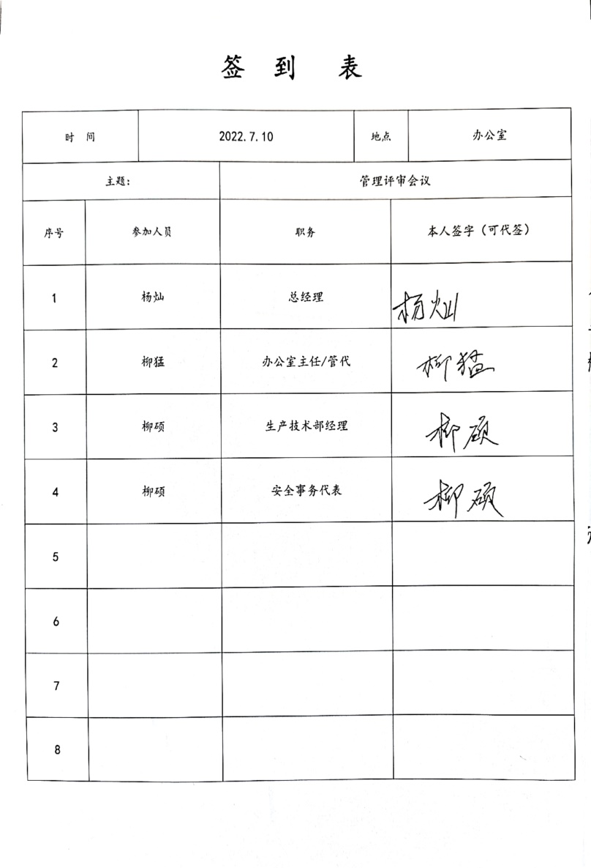  1、增加疫情防控措施，配合国家组织人员打疫苗。  2、加强文件和记录管理。 实施中。 | Y
改进 | O：10.1，10.3 | 管理者代表根据总经理意图公司持续改进过程的策划工作，由办公室实施持续改进过程的管理。公司管理体系运行的持续改进，是通过方针、目标、管理方案的制定与实施，通过内外部的审核结果，管理评审的开展，分析和评价结果、纠正预防措施的实施，促进管理体系的持续改进。并通过对各项工作的考核，不断提出改进要求，全员的质量、环保、职业健康安全意识有较大的提高，持续改进了管理体系的有效性。  自管理体系运行以来，全员的质量意识、服务意识、环保意识有较大的提高，市场经营规模有了较大发展，持续改进了管理体系的有效性。 | 符合
国家/地方抽查、顾客满意、相关方投诉处理 |  | 自公司管理体系运行以来，未受到上级主管部门有关质量、环境、职业健康安全的行政处罚。未发生相关方的投诉。  暂时没有国家/地方抽查情况。  目前没有相关行政主管部门的检查处罚，在审核现场也未发现抽查、相关方投诉等情况。 | 符合
验证资质 |  | 提供了公司营业执照均为有效。见附件。 | 符合
一阶段审核问题验证 |  | 一阶段审核发现的部分问题还未整改完成，二阶段审核开具了不符合报告。
职业健康安全代表 | O7.4，5.4 | 公司经选举确定职业健康安全事务代表是柳硕，  a）负责职工代表大会的日常工作，检查、督促职工代表大会决议的执行；  b）负责召开讨论有关工资、福利、劳动安全卫生、社会保险等涉及职工切身利益的会议，代表员工反映员工的建议和意见；  c）接收、处理外部职业健康安全信息；  d）交流各级职能部门间产生的职业健康安全信息；  e）收集、处理和反馈员工所关心的职业健康安全问题；  f）参与职业健康安全工作方针和程序的制定、评审和实施；  g）参与影响作业场所人员职业健康安全的任何变化的讨论。  由于公司福利待遇正常发放，员工无抱怨，目前信息交流机制畅通。 | 符合
说明：不符合标注N

